2020-09-07
什么是类？
类是一个具有相同属性的集合体，它描述对象的行为和状态。
什么是对象？
对象是类中的具体的某个个体，对象是类的一个实例，有状态和行为。（万物皆对象）
什么是面向对象？
面向对象的方法主要是把事物给对象化，包括其属性和行为。面向对象编程更贴近实际生活的思想。总体来说面向对象的底层还是面向过程，面向过程抽象成类，然后封装，方便使用就是面向对象（万物皆对象）。
封装：把属性或方法私有化
继承：子类继承父类非私有化的属性和方法
多态：
多态体现在重载和重写中
重载：发生在同一个类中，方法名相同，参数不同
重写：发生在继承的基础上，子类重写父类的方法

2020-09-08
抽象：
用abstract 修饰的类为抽象类，类中的方法是抽象方法，需要另一个类继承抽象类，重写抽象类的方法
调用时不能直接new抽象类new抽象类的实现类
接口：
用interface修饰，接口里面的属性都是用final修饰的，方法默认是抽象方法，需要另外一个类implements接口，重写接口里面的方法
调用与抽象类相同

2020-09-09
spring是一个开源的轻量级框架，他是为了帮助广大程序员开发javaev而产生
，代码耦合度低
三大特性：
控制反转 loc spring管理对象
依赖注入 dl 在一个对象中依赖的东西spring会帮我们注入进来
面向切面编程
优点：
方便解耦，简化开发
方便集成各种优秀框架

2020-09-10
控制反转 loc
什么是容器？
ClassPathXmlApplicationContext类就是一个容器
容器有哪些？
ClassPathXmlApplicationContext：根据一个相对路径，加载配置文件的容器
AnnotationConfigApplicationContext：基于注解驱动的容器
FileSystemXmlApplicationContext：根据绝对路径，加载配置文件的容器

容器中管理着一个一个baen，一个bean就代表一个类

bean生命周期：
定义->初始化->使用->销毁

init-method属性：设置bean初始化时执行的方法
destroy-method属性：设置对象被销毁时执行的方法（原型模式调用不了该方法）
lazy-init属性:懒加载，在初始化容器的时候不会创建类的对象（浪费资源空间），非懒加载，在容器初始化时就会创建对象
容器创建对象的两种方式
容器加载完初始化之后创建对象（一般为这种）
容器初始化后延迟创建对象

作用域：
通过scope属性设置
1.singleton单例模式，容器中只会创建一个对象
2.prototype原型模式，每调用一次都会获得一个新的对象
如何比较是同一个对象：
1.比较对象的地址
2.用object.equals(object)
2020-09-11
依赖注入 dl
给类属性赋值的过程叫依赖注入
依赖注入按照数据类型划分为三个点，1.简单属性的注入（基本类型的注入）2.引用数据类型的注入，3.集合数据类型的注入
构造方法注入
Get，set方法注入
Ref引用注入

构造方法注入：
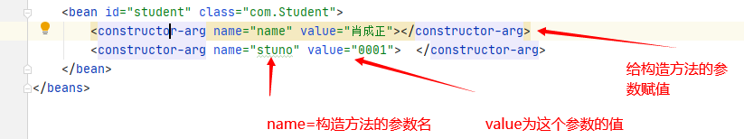

需要注入几个参数就写一个几个参数的构造方法
Get,set方法注入：
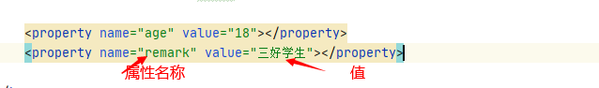
<property></property>标签为get，set方法注入
会调用一次set方法，把值给属性，要使用get，set注入必须要写get，set方法
用get，set方法注入集合数据类型的类型：
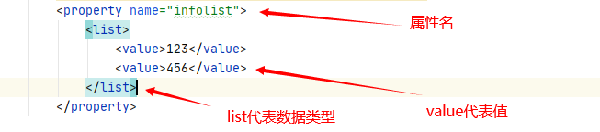
Foreach另一种写法版本需要8以上
student.getInfolist().forEach(
value->System.out.println(value)
);
Map用get，set注入：
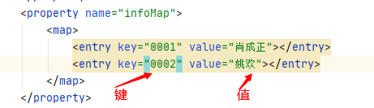
Map输出
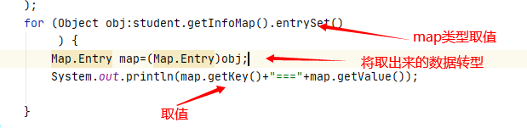
2020-09-14
Ref引用注入：
对象注入的两种方式：ref，自动装配
Ref注入：
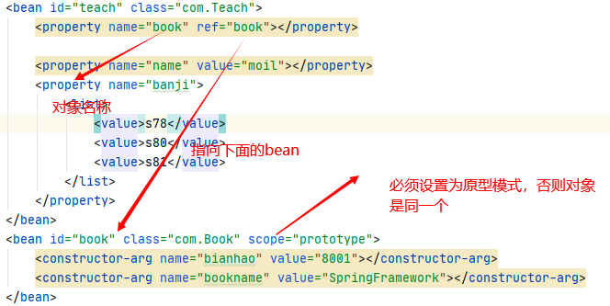
自动装配三种方式：构造方法，byName,byType
构造方法：
写一个构造方法
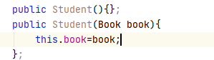
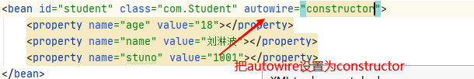

byType：
根据bean的class值找到相应的并注值
如果配置里面有两个重复的class出现的情况下，byType不知道根据哪个class配置（会报错）
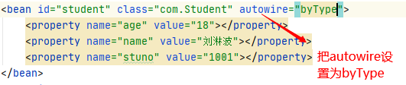
byName：
根据bean的id与类对象名找到相应的类并注值，（类对象名必须与bean的id一致）
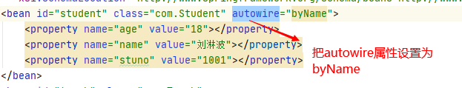

20-09-15
纯注解管理：
需要写一个配置类，在类的上方写上@Configuration声明这是一个配置类，
在类中书写方法配置类，方法上面写上@Bean声明这是一个Bean类型的配置，方法返回一个对象
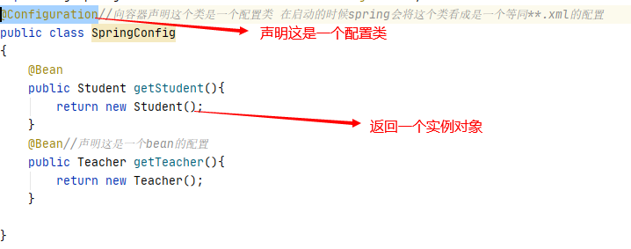
创建容器时new一个AnnotationConfigApplicationContext()

注解方式加配置文件：
配置文件：打开component
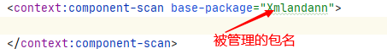
- 类上面添加@Component代表被容器管理起来
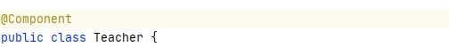
- 创建容器
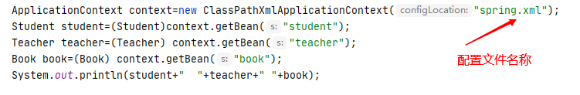
首字母小写默认为Bean的id
@Component(“id”)相当于取id
@Value:基本属性赋值
@Autowired：自动装配

Bean实际上是由一个BeanFactey管理起来
20-09-16
@PostConstruct：初始化执行的方法
@PreDestroy：容器关闭执行的方法
@Lazy：懒加载
@Resource(name="ID")：对象注入（jsr中的方法）

Spring读取配置文件机制
配置优于编码
配置文件如何使用:
一、
新建一个后缀为.properties的配置文件
@PropertySource(value = "classpath:配置文件名称"):导入配置文件
Classpath：表示相对路径
@Value("${name}")：从配置文件里面取值，name为配置文件中的名称
@Value("#{'${list}'.split(',')}")：给列表赋值，list为配置文件中的名称
书写方式name=123 变量名=值

二、
.yml文件
书写方式name：123 变量名：值

